муниципальное автономное общеобразовательное учреждение «Средняя общеобразовательная школа № 2 г.Сольцы»

|  |  |
| --- | --- |
| «РАССМОТРЕНО»  на заседании педсовета  протокол №1  от 29 августа 2023г. | «УТВЕРЖДЕНО»  Приказом по школе  № 186  От 29 августа 2023г. |

**Рабочая программа начального общего образования  
обучающихся с умственной отсталостью   
(интеллектуальными нарушениями)**

**вариант 1**

коррекционного курса

«Развитие психомоторики и сенсорных процессов»  
 (на тему «Формирование познавательной деятельности у обучающихся с умственной отсталостью   
(интеллектуальными нарушениями)»)

**(для 3 класса)**

Сольцы 2023

**ОГЛАВЛЕНИЕ**

I. ПОЯСНИТЕЛЬНАЯ ЗАПИСКА 3

II. СОДЕРЖАНИЕ ОБУЧЕНИЯ 5

III. ПЛАНИРУЕМЫЕ РЕЗУЛЬТАТЫ 7

IV. ТЕМАТИЧЕСКОЕ ПЛАНИРОВАНИЕ 10

# **ПОЯСНИТЕЛЬНАЯ ЗАПИСКА**

Рабочая программа коррекционного курса«Развитие психомотрики и сенсорных процессов»(на тему «Формирование познавательной деятельности у обучающихся с умственной отсталостью (интеллектуальными нарушениями)») (далее Рабочая программа) составлена на основе Федеральной адаптированной основной общеобразовательной программы обучающихся с умственной отсталостью (интеллектуальными нарушениями), далее ФАООП УО (вариант 1), утвержденной приказом Министерства просвещения России от 24.11.2022г. № 1026 (<https://clck.ru/33NMkR>).

ФАООП УО (вариант 1) предполагает работу с обучающимся с легкой умственной отсталостью (интеллектуальными нарушениями) с учетом реализации их особых образовательных потребностей, а также индивидуальных особенностей и возможностей.

Рабочая программа является обязательной частью учебного плана. В соответствии с учебным планом Рабочая программав 3 классе рассчитана на 34 учебные недели и составляет 68 часов в год (2 часа в неделю).

Федеральная адаптированная основная общеобразовательная программа определяет цель и основные направления работы.

Цель коррекционного курса заключается в применении разных форм взаимодействия с обучающимися, направленных на преодоление трудностей в психическом и личностном развитии, гармонизацию личности и межличностных отношений обучающихся; формирование навыков адекватного поведения.

Предложенная тема «Формирование познавательной деятельности у обучающихся с умственной отсталостью (интеллектуальными нарушениями)» направлена на формирование психических новообразований как предыдущего, так и настоящего возрастного периода с учетом развития индивидуальных познавательных возможностей каждого обучающегося.

Задачи коррекционных занятий:

* формирование личностных мотивов к самостоятельному выполнению познавательных действий и решению познавательных задач;
* формирование способов усвоения новых знаний и овладения новыми умениями;
* коррекция познавательной деятельности;
* раскрытие творческих возможностей с учетом индивидуальных предпочтений обучающихся в познании окружающего социального и предметного мира;
* формирование речевых высказываний детей, обогащение словарного запаса с опорой на чувственный и практический опыт, на основе усвоения новых знаний и формирования умений.

Указанные задачи реализуются в следующих направлениях:

* развитие внимания и памяти (зрительной, слуховой, тактильной);
* сенсорное развитие: закрепление ориентировочных действий и систематизация образов восприятия, образов представлений о внешних свойствах и качествах предметов, усвоенных ранее на учебных предметах (чтение, математика, изобразительное искусство, ручной труд и т.д.);
* систематизация образов представлений о неживой природе (вода, камни, песок, земля), о живой природе, явлениях природы, об их взаимосвязи, а также зависимости жизни человека и его деятельности от природных явлений;
* формирование мыслительной деятельности: наглядно-действенного мышления с переходом к наглядно-образному мышлению, элементам логического мышления.

# **СОДЕРЖАНИЕ ОБУЧЕНИЯ**

Коррекционные занятия«Формирование познавательной деятельности у обучающихся с умственной отсталостью (интеллектуальными нарушениями)» направлены на чувственное познание, включающее ощущение, восприятие, представления, и на рациональное познание – понятие, суждение, умозаключение.

Познавательные действия встроены в общий ход жизни человека, в деятельность и в общение с другими людьми. Различные формы психической деятельности, обеспечивающие познание, деятельность и общение представляют собой психические процессы.

Коррекционные занятия по формированию познавательной деятельности у обучающихся с умственной отсталостью (интеллектуальными нарушениями) осуществляются при использовании различных методов:

* практические - упражнения, игры, моделирование, инсценировки, техника «арт-терапия», практические опыты;
* наглядные - наблюдение, работа с картинками, аудио- и видеоматериалами, сенсорным инвентарем (мячи, обручи, сенсорная «тропа» для ног, массажный коврик, полусфера);
* словесные - беседа, рассказ, пояснение, объяснение, педагогическая оценка;
* двигательные - используются для актуализации и закрепления любых телесных навыков, предполагают включенность таких психических функций, как эмоции, память, восприятие, процессы саморегуляции, речь.

Следовательно, в результате использования разнообразных методов для активизации познавательных процессов, создается базовая предпосылка для овладения обучающимисяновыми знаниями учебных предметов: чтением, письмом, математическими представлениями и другими.

В структуру коррекционного занятия могут входить:

* пальчиковая гимнастика (пальчиковые игры и упражнения);
* дыхательная гимнастика;
* зрительная гимнастика;
* упражнения на развитие графомоторных навыков;
* кинезиологические упражнения для формирования взаимодействия межполушарных связей.

Содержание разделов

|  |  |  |  |  |  |  |
| --- | --- | --- | --- | --- | --- | --- |
| Название раздела, темы | | | | | | |
| **Обследование обучающихся - 2 часа** | | | | | | |
| **Развитие внимания и памяти - 16 часов** | | | | | | |
| Зрительная | | слуховая | | | тактильная | |
| **Сенсорное развитие - 25 часа** | | | | | | |
| зрительное | слуховое | | | тактильное | | вкусовое | |
| **Формирование мыслительной деятельности -17 часов** | | | | | | |
| Наглядно-действенное | Наглядно-образное | | Словесно-логическое | | | Элементарные  математические представления | |
| **Развитие элементов воображения- 6 часов** | | | | | | |
| **Обследование обучающихся - 2 часа** | | | | | | |

## **ПЛАНИРУЕМЫЕ РЕЗУЛЬТАТЫ**

**Личностные:**

* осознание себя как обучающегося, как члена семьи, одноклассника, друга;
* формирование мотивации к обучению и познанию;
* принятие соответствующих возрасту ценностей и социальных ролей;
* положительное отношение к окружающей образовательной среде и самостоятельность при выполнении учебных заданий, поручений;
* понимание личной ответственности за свои поступки.

**Предметные:**

Минимальный уровень:

* целенаправленно выполнять действия по трехзвенной инструкции учителя;
* различать основные цвета, геометрические формы (квадрат, круг, треугольник, овал, прямоугольник);
* группировать предметы по трем признакам формы, величины, цвета с помощью учителя;
* определять цвета и оттенки, используя их в игровой и продуктивной деятельности по показу;
* дорисовывать незаконченные геометрические фигуры;
* рисовать бордюры, выполнять графические диктанты на слух;
* определять контрастные температуры предметов; различать пищевые запахи и вкусы; обозначать их словесно;
* определять направление звука в пространстве; выполнять действия по звуковому сигналу; повторять простой ритмический рисунок;
* выделять слова, близкие по слоговой структуре, используя помощь учителя;
* ориентироваться в условиях практических проблемных задачах;
* определять предпосылки решения задач в наглядно-действенном плане к наглядно- образному мышлению, используя помощь учителя;
* используют наглядные модели и схемы на развитие воображения, используя помощь учителя.

Достаточный уровень:

* самостоятельно выполнять действия по трехзвенной инструкции педагога;
* самостоятельно группировать предметы по трем признакам формы, величины, цвета;
* самостоятельно дорисовывать незаконченные изображения;
* самостоятельно определять цвета и оттенки, используя их в игровой и продуктивной деятельности;
* узнавать, показывать, называть основные геометрические фигуры и тела (круг, квадрат, прямоугольник, шар, куб);
* самостоятельно выделять слова, близкие по слоговой структуре
* самостоятельно определять на ощупь поверхность предметов и обозначать в слове качества и свойства, использовать в продуктивной деятельности;
* самостоятельно классифицировать предметы и явления на основе выделенных свойств и качеств;
* самостоятельно сравнивать предметы по тяжести на глаз, взвешивая на руке;
* самостоятельно действовать по звуковому сигналу;
* выполнять анализ наглядно-образных задач;
* определять предпосылки решения задач в наглядно-действенном плане к наглядно- образному мышлению самостоятельно;
* использовать наглядные модели и схемы на развитие воображения.

**Система оценки достижений**

Оценка личностных результатов предполагает, прежде всего, оценку продвижения обучающегося в овладении социальными (жизненными) компетенциями, может быть представлена в условных единицах:

* 0 баллов - нет фиксируемой динамики;
* 1 балл - минимальная динамика;
* 2 балла - удовлетворительная динамика;
* 3 балла - значительная динамика.

Оценка образовательных достижений освоения программы коррекционной работы осуществляется экспертной группой и может выражаться в уровневой шкале:

* 0 баллов –отсутствие динамики;
* 1 балл - незначительная динамика;
* 2 балла - удовлетворительная динамика;
* 3 балла - значительная динамика.

Результат продвижения обучающихся в развитии определяется на основе входного и промежуточного тестирования (Приложение 1, 2).

# **ТЕМАТИЧЕСКОЕ ПЛАНИРОВАНИЕ**

|  |  |  |  |  |  |
| --- | --- | --- | --- | --- | --- |
| № | Тема занятия | Кол-во часов | Программное содержание | Дифференциация видов деятельности | |
|  | | | | Минимальный уровень | Достаточный уровень |
| **Обследование обучающихся- 2 часа** | | | | | |
| 1. | Обследование обучающихся, комплектование групп для коррекционных занятий | 1 | Обследование обучающихся, комплектование групп для коррекционных занятий | Выполняют дифференцированные задания при оказании непосредственной помощи учителя | Выполняют большинство заданий самостоятельно |
| 2. | Обследование обучающихся, комплектование групп для коррекционных занятий | 1 | Обследование обучающихся, комплектование групп для коррекционных занятий | Выполняют дифференцированные задания при оказании непосредственной помощи учителя | Выполняют большинство заданий самостоятельно |
| **Развитие внимания и памяти -16часов** | | | | | |
| 3. | Развитие зрительного внимания и подражание действиям с предметом, изображенным на картинке | 1 | Выполнение подражания действиям, изображенным на картинке (Игра «Повтори за мной», «Море волнуется», «Веселый петрушка») | Выполняют действия по подражанию в определенных игровых ситуациях, предложенных взрослым | Выполняют действия по подражанию или показу в определенных игровых ситуациях реальными действиями, предложеннымивзрослым |
| 4. | Развитие зрительного внимания и подражание действиям с предметом, изображенным на картинке | 1 | Выполнение подражания путем воспроизведения действий взрослого с предметами и с реальными действиями (Игра «Кошка», «Ловкий мишка», «Построй крепость») | Умеют подражать путем воспроизведения действий взрослого с предметами и с реальными действиями после замедленных действий сверстников с предметами | Самостоятельно подражают действиям взрослого с предметами и реальными действиями |
| 5. | Формирование умения воссоздавать целостное изображение предмета, выбирая недостающие части его элементов, дорисовывать недостающие части рисунка | 1 | Воспроизведение целостного изображения предмета, выбирая недостающие части его элементов.  Выполнение заданий: «Дорисуй грузовичок с яблоками», «Дорисуй портрет» | Выполняют задание, выбирают недостающие части элементов, делают выбор из 6 элементов ˗  при затруднениях можно уменьшить количество предметов.  Выполняют задания по дорисовыванию недостающих частей рисунка при предъявлении образца | Выполняют задание, выбирают недостающие части элементов, делают выбор из 7 элементов.  Выполняют задания по дорисовыванию недостающих частей рисунка самостоятельно |
| 6. | Закрепление умения работать на листе в клетку и узкую линейку.  Выполнение графических диктантов | 1 | Вырисовывание графического орнамента.  (Графический диктант «Ключик», «Ракета», «Рыбка») | Выполняют задания, вырисовывают графический орнамент (до 10 команд) | Выполняют задания, вырисовывают графический орнамент (до 15 команд) |
| 7. | Совершенствование выполнения графических работ по словесному указанию и по замыслу | 1 | Выполнение графических работ по словесному указанию.  («Где спрятан клад», «Приказ командира») | Выполняют графическую работу (5 картинок) с помощью наводящих вопросов учителя | Выполняют графическую работу самостоятельно (6 картинок) |
| 8. | Формирование умения находить закономерности в построении фраз, стихов, разного типа задач, предъявляемых зрительно и на слух | 1 | Выделение закономерности фраз, стихов, разного типа задач. (Игры: «Найди пару», «А может быть», «Закономерность») | Выделяют с помощью определенного действия закономерности во фразах, стихах, разного типа задачах (от 4-5 фраз) | Выделяют закономерности во фразах, стихах, разного типа задачах самостоятельно (фраза из 5 фраз) |
| 9. | Формирование умения подбирать слова с заданным звуком, без фиксации на его местоположении в слове на слух | 1 | Подбор слов с заданным звуком без фиксации на его местоположении в слове.  Игры («Включи телевизор», «Домики», «Рыболов») | Выполняют задания, подбирая слова с заданным звуком (4-5 слов). Помощь оказывается при повторном предъявлении образца | Подбирают слова с заданным звуком (5-6 слов) самостоятельно |
| 10. | Формирование умения запоминать наборы предложенных словосочетаний и коротких предложений | 1 | Выборочное выделение информации из услышанного небольшого текста. Воспроизведение по памяти действующих лиц | Прослушивают небольшой текст, в ходе которого запоминаютперсонажей (4-5).  Выполняют задание по памяти после повторного произнесения слов учителем | Прослушивают небольшой текст, в ходе которого запоминаютперсонажей (5-6) самостоятельно. Воспроизводят действующих лиц |
| 11. | Формирование умения выстраиватьслова из начальных букв запоминаемой информации путем привлечения внимания к запоминаемому объекту | 1 | Выполнение задания путем запоминания и выстраивания слов из начальных букв.  (Игра «Каждый охотник желает знать, где сидит фазан») | Выполняют задание по памяти.  Помощь оказывается при повторном предъявлении образца (4-5 фраз).  При затруднениях можно уменьшить количество предметов | Запоминают и выстраивают фразы по памяти (5-6 фраз) самостоятельно |
| 12. | Совершенствование умения сравнивать запоминаемые предметы, находить в них черты сходства и отличия, используя кратковременную и долговременную память | 1 | Выполнение задания по памяти: сравнение запоминаемых предметов, нахождение в них черт сходства и отличия.  (Игры «Фотоаппарат», «Сорока-белобока», «Запомнил-нарисовал») | Сравнивают по памяти запоминаемые предметы, находят в них черты сходства и отличия (5 предметов).  При затруднениях можно уменьшить количество предметов | Сравнивают по памяти запоминаемые предметы, находят в них черты сходства и отличия (6-7 предметов) |
| 13. | Совершенствование слуховой памяти посредством многократного повторения и постепенного увеличения количества слов и словосочетаний, которые нужно запомнить | 1 | Многократное повторение и постепенное увеличение количества слов и словосочетаний, которые нужно запомнить.  Задание: «Послушай скороговорку, запомни и повтори» | Называют слово и словосочетание и воспроизводят последующее слово (4-5 словосочетаний)  Помощь: повторное произнесение слов учителем | Называют слово и словосочетание и воспроизводят последующее слово (5-6 словосочетаний) самостоятельно |
| 14. | Формирование умения изображать действие из сказки на листе бумаги после прослушанного описания | 1 | Воспроизведение на листе бумаги изображения действия из сказки по словесному описанию.  Задание: «Нарисуй картину к сказке «Теремок» | Рисуют на листе бумаги изображение действия из сказки по словесному описанию учителя.  Помощь: повторное произнесение слов учителем | Рисуют самостоятельно на листе бумаги изображение действия из сказки по словесному описанию учителя |
| 15. | Формирование умения выборочного запоминания на слух (слова из текста, название действий героев рассказа) | 1 | Выборочное выделение информации из услышанного небольшого текста. Воспроизведение по памяти слов и название действий героев рассказа.  Задание: «Назови действия героев рассказа М.Пришвина «Дятел» | Прослушивают небольшой рассказ, в ходе которого запоминают и называют действия героев.  Помощь: повторное произнесение слов учителем | Прослушивают небольшой рассказ, в ходе которого запоминают действия героев, и воспроизводят эти действия словесно |
| 16. | Совершенствование слуховой памяти, запоминание небольших предложений, логически связанных между собой | 1 | Воспроизведение небольших предложений, логически связанных между собой.  Задание: «Назови, какие предложения запомнили о природе? (М. Пришвин «Дятел»)» | Воспроизводят предложения, связанные между собой, после повторения учителем рассказа (2-3 раза) | Воспроизводят небольшие предложения, связанные между собой, после произнесения учителем рассказа (1-2 раза) |
| 17. | Совершенствование умения словесно описывать предметы, воспринятые тактильно, связывая их с определенным предметом, животным и эмоциональным состоянием | 1 | Описание качества предметов на основе тактильного восприятия предмета (мягкие, пушистые, колючие, твердые, холодные), нахождение и запоминание одинаковых по тактильному восприятию предметов.  Игры: «Найди дощечку, похожую на котика, на мышку, на ежика и т. д. Какое животное напоминает эта дощечка? Какую вещь? Найди самую злую дощечку, самую добрую, самую грустную и т.д.» | Находят и словесно описывают предметы, обследованные на ощупь (6 предметов) | Находят и словесно описывают предметы, обследованные на ощупь (7 предметов) |
| 18. | Формирование умения составлять подвижные рассказы с опорой на тактильные дощечки | 1 | Воспроизведение подвижного рассказа на основе тактильной памяти.  Задания: составление рассказа «Жил-был пушистый зайчик», «Кошка на прогулке в лесу» | Воспроизводят рассказ с опорой на тактильные дощечки.  Помощь: повторное произнесение слов учителем | Воспроизводят рассказ с опорой на тактильные дощечки самостоятельно |
| **Сенсорное развитие - 25 часов** | | | | | |
| 19. | Закрепление умений производить выбор из кругов, квадратов, прямоугольников, овалов, треугольников разного цвета и разной величины в процессе конструирования | 1 | Дифференцирование геометрических форм: кругов, квадратов, прямоугольников, овалов, треугольников разного цвета и разной величины в процессе конструирования.  Задание: «Сложи узор», «Геометрическая мозаика», «Геометрическая пицца» | Определяют геометрические формы: круг, квадрат, прямоугольник, овал, треугольник разного цвета и разной величины, используют геометрические формы для постройки по образцу с помощью учителя | Определяют геометрические формы: круг, квадрат, прямоугольник, овал, треугольник разного цвета и разной величины, самостоятельно выбирают геометрические формы для постройки заданного образца |
| 20. | Закрепление умений дифференцировать объемные формы в процессе конструирования по образцу, заранее составленному взрослым.  Развитие умения анализировать образец | 1 | Дифференцирование объемных форм: кругов, квадратов, прямоугольников, овалов, треугольников в процессе конструирования по образцу.  Задания: «Море», «Елочка» | Соотносят объемные формы: круг, квадрат, прямоугольник, овал, треугольник по инструкции.  Выполняют конструирование по образцу и показу педагога | Соотносят объемные формы: круг, квадрат, прямоугольник, овал, треугольник.  Выполняют конструирование по образцу |
| 21. | Закрепление умений соотносить форму предметов с геометрической фигурой – эталоном (выбор из пяти форм) | 1 | Дифференцирование предметов с геометрической фигурой – эталоном.  Задание: «Построй дорожку», «Сложи фигуру» | Подбирают предметы по форме и размеру по образцу.  Сравнивают предметы по разным параметрам: величина и форма с помощью учителя | Подбирают предметы по форме и размеру самостоятельно.  Сравнивают предметы по разным параметрам: величина и форма |
| 22. | Совершенствование умений дифференцировать цвета и оттенки, используя их в игровой и продуктивной деятельности | 1 | Дифференцирование 8 основных цветов – красный, желтый, синий, зеленый, оранжевый, голубой, белый, черный (развитие умения сличать, выделять по слову, называть) в процессе конструирования (аппликации).  Игры: «Гусенички», «Воздушные шары», «Веселый поезд» | Выделяют 7 основных цветов – красный, желтый, синий, зеленый, голубой, белый, черный.  Выполняют аппликацию из плоскостных геометрических форм (круг, квадрат, треугольник) по образцу | Дифференцируют 8 основных цветов – красный, желтый, синий, зеленый, белый, черный, оранжевый, голубой.  Выполняют аппликацию из плоскостных геометрических форм  (круг, квадрат, треугольник, овал, прямоугольник) |
| 23. | Формирование умения передавать с помощью цвета свое эмоциональное состояние в рисунках и аппликациях (радость – цветы ко дню рождения; радость – солнечный денек, ранняя весна и т.д.) | 1 | Раскладывание предметов в аппликации и при конструировании.  Повторение: цвет, форма (плоскостная, объемная), величина (большой, меленький, самый большой).  Выполнение задания: составление цветового спектра в аппликации; составление композиции из геометрических фигур по образцу | Выполняют аппликацию из основных цветов по образцу.  Составляют композицию из геометрических фигур с учетом их величины (3 формы и 4 величины) по образцу | Выполняют аппликацию из цветовых спектров и основных цветов.  Составляют композицию из геометрических фигур с учетом их величины (4 формы и 2 величины) по образцу |
| 24. | Совершенствование  представлений о соответствии цвета содержанию изображения, создание изображения из контрастных цветов | 1 | Соотнесение цвета содержанию изображения, создание изображения из контрастных цветов.  Задание: «Наш двор летом», «Наш двор зимой», «Наш сад весной», «Наш сад осенью» | Выполняют задания на соотнесение цветов и их оттенков по образцу или показу учителя | Выполняют задания на соотнесение цветов и их оттенков самостоятельно |
| 25. | Совершенствование умения дифференцировать понятия о цветах и их оттенках «синий цвет», «голубой цвет» | 1 | Умение получать голубой цвет (из трёх основных цветов) и его оттенки.  Использование оттенка голубого в пейзаже летнего дня и в изображении  воздушной среды (неба) | Используют оттенки голубого в рисовании пейзажа по образцу | Используют оттенки голубого в рисовании пейзажа самостоятельно |
| 26. | Совершенствование умения конструировать по образцу, складывание недостающих геометрических форм из 2-х других форм | 1 | Конструирование по образцу из 5-6 элементов, складывание недостающих геометрических форм из 2-х других форм.  Задания: «Разноцветные горки», «Городок для кукол» | Конструируют по образцу из 5-6 элементов, складывают недостающие геометрические формы из 2-х других форм с помощью учителя | Конструируют по образцу из 6-7 элементов, складывают недостающие геометрические формы из 2-х других форм |
| 27. | Совершенствование умения выполнять группировки предметов по образцу (четыре размера – большой, поменьше, маленький, самый маленький) | 1 | Группировка предметов по образцу (четыре размера – большой, поменьше, маленький, самый маленький).  Задание: «Ленточки в ряд» | Группируют предметы по образцу (четыре размера – большой, поменьше, маленький, самый маленький) с помощью учителя | Группируют предметы по образцу (четыре размера – большой, поменьше, маленький, самый маленький) самостоятельно |
| 28. | Совершенствование умения подбирать парные предметы заданной величины среди множества однородных предметов | 1 | Выбор парных предметов заданной величины среди множества однородных предметов.  Задание: сапоги для папы, варежки для доченьки, носки мальчика | Выделяют парные предметы заданной величины среди множества однородных предметов с помощью учителя | Выделяют парные предметы заданной величины среди множества однородных предметов самостоятельно |
| 29. | Дифференцирование слов, близких по слоговой структуре | 1 | Определение и называние слов, близких по слоговой структуре.  Задание: локти-ногти, удочка-уточка, мишка-миска; малина-машина, мальчик - пальчик | Находят, различают и называют слова, близкие по слоговой структуре (4-5 слов) | Находят, различают и называют слова, близкие по слоговой структуре (6-7 слов) |
| 30. | Совершенствование умения осуществлять двигательную и речевую реакцию на звуковые характеристики и их изменение | 1 | Совершенствование умения осуществлять двигательную и речевую реакцию на звуковые характеристики и их изменение.Задание: марш – дети маршируют, танцевальная музыка - кружатся, плясовая – топают и пляшут, поют знакомую песню на угаданную мелодию | Осуществляют двигательную и речевую реакцию на звуковые характеристики и их изменение по инструкции учителя | Осуществляют двигательную и речевую реакцию на звуковые характеристики и их изменение самостоятельно |
| 31. | Совершенствование умения использовать условные звуковые сигналы | 1 | Использование условных звуковых сигналов  Игры: «Где звенит?», «Стой, когда услышишь свисток», «Заиграла дудочка – поверни налево, услышал хлопок – поверни направо» | Выполняют задание с условными звуковыми сигналами с помощью учителя | Выполняют задание с условными звуковыми сигналами самостоятельно |
| 32. | Совершенствование умения называть и группировать слова по заданному признаку | 1 | Группировка слов по заданному принципу.  Игра: ««Отложи картинки, в названиях которых есть звук «ш**»** | Группируют слова по заданному принципу  (4-5 слов) | Группируют слова по заданному принципу  (5-6 слов) |
| 33. | Совершенствование умения закреплять результаты тактильно-двигательного обследования в продуктивных видах деятельности | 1 | Закрепление результатов тактильно-двигательного обследования в продуктивных видах деятельности.  Задание: «Пирожок», «Волшебный круг» | Выполняют аппликацию и рисунок после тактильно-двигательного обследования предмета с помощью учителя | Выполняют аппликацию и рисунок после тактильно-двигательного обследования предмета самостоятельно |
| 34. | Совершенствование умения группировать и сортировать предметы по их тактильным признакам с учетом представлений о свойствах и качествах предметов | 1 | Различение на ощупь свойств предметов по их тактильным признакам: (теплое - холодное, шершавое – гладкое, мягкое – твердое).  Задания: «Холодно-тепло-горячо» | Различают на ощупь свойства предметов по их тактильным признакам: (теплое - холодное, шершавое – гладкое, мягкое – твердое), осуществляют выбор из 4-х предметов) | Различают на ощупь свойства предметов по их тактильным признакам: (теплое - холодное, шершавое – гладкое, мягкое – твердое), осуществляют выбор из 6 предметов |
| 35. | Формирование развития осязания (теплее — холоднее), определение контрастных температур предметов (грелка, утюг, чайник) | 1 | Различение на ощупь контрастных температур предметов.  Задание: «Брызгалки», «Волшебная вода» | Различают на ощупь контрастную температуру предметов (выбор их 4 предметов) | Различают на ощупь контрастную температуру предметов (выбор их 5-6 предметов) |
| 36. | Дифференцирование ощущений чувства тяжести от трех предметов | 1 | Различение на ощупь разных  свойств предметов, (тяжелее — легче — самый легкий).  Задание: взвешивание на ладони, определение веса на глаз | Выполняют задания по различению на ощупь предметов с разными свойствами: тяжелее — легче — самый легкий (выбор из 3 предметов) | Выполняют задания по различению на ощупь предметов с разными свойствами: тяжелее — легче — самый легкий (выбор из 3-4 предметов) |
| 37. | Совершенствование умения определять на ощупь форму предмета по словесному описанию, передавать ее в лепке и рисунке | 1 | Дифференцирование на ощупь разных свойств предметов: по форме, величине, материалу.  Словесное описание предметов, воспринятых тактильно. Выполнение рисунка (лепки) | Различают на ощупь свойства предметов: по форме, величине, материалу.  Характеризуют их свойства и качества с помощью наводящих вопросов.  Рисуют предмет | Различают на ощупь свойства предметов: по форме, величине, материалу и выполняют аппликацию самостоятельно.  Рисуют и лепят предмет |
| 38. | Совершенствование умения передавать целостный образ предмета, воспринятого на вкус в различных видах продуктивной деятельности | 1 | Передача целостного образа предмета, воспринятого на вкус, в различных видах продуктивной деятельности.  Выполнение упражнений: «Нарисуй, слепи лимон» | Передают целостный образ предмета, воспринятого на вкус, в рисунке с помощью учителя | Передают целостный образ предмета, воспринятого на вкус, в рисунке и лепке самостоятельно |
| 39. | Совершенствование умения отгадывать загадки по основным признакам предмета, в том числе и опираясь на его вкусовые характеристики | 1 | Отгадывание загадок по основным признакам предмета, в том числе и опираясь на его вкусовые характеристики.  Загадка:  Он живет в своей фольге,  Быстро тает он в руке.  Очень вкусен, очень сладок,  Мажет мордочки ребяток | Отгадывают загадки по основным признакам предмета, в том числе и опираясь на его вкусовые характеристики с опорой на предложенные картинки | Отгадывают загадки по основным признакам предмета, в том числе и опираясь на его вкусовые характеристики |
| 40. | Совершенствование умения отгадывать ребусы, ориентируясь на основные признаки предмета, в том числе и опираясь на его вкусовые характеристики.  Развитие умения передачи основных признаков предмета в рисунке | 1 | Отгадывание ребусов, ориентируясь на по основные признаки предмета, в том числе и опираясь на его вкусовые характеристики. Рисование предмета | Отгадывают ребусы, ориентируясь на основные признаки предмета, в том числе и опираясь на его вкусовые характеристики, и рисуют отгаданный предмет с помощью учителя | Отгадывают ребусы, ориентируясь на основные признаки предмета, в том числе и опираясь на его вкусовые характеристики, и рисуют отгаданный предмет самостоятельно |
| 41. | Совершенствование умения определять вкусовые характеристики предмета в собственных высказываниях (яблоко вкусное, сладкое, сочное; лимон – кислый, сочный) | 1 | Группировка продуктов по вкусовым признакам: сладкий, горький, кислый, соленый.  Задания: определить продукт по описанию «Назови, что это?», «Назови, что бывает сладким», «Нарисуй, что бывает кислым» | Группируют продукты по вкусовым признакам: (сладкий, горький, кислый).  Рисуют и штрихуют предметы по описанию и с помощью педагога | Группируют продукты по вкусовым признакам: (сладкий, горький, кислый, соленый).  Рисуют и штрихуют предметы по описанию |
| 42. | Совершенствование умения определять вкусовые характеристики предмета в собственных высказываниях (яблоко вкусное, сладкое, сочное; лимон – кислый, сочный) и развитие умения описывать предмет | 1 | Расширение представлений о различных вкусах.  Различение резких вкусов.  Обозначение словом своих вкусовых ощущений («Определи на вкус», «Назови вкус продуктов») | Различают резкие вкусы.  Обозначат словесно свои вкусовые ощущения (4 продукта) | Различают резкие вкусы.  Обозначение словесно своих вкусовых ощущений (5-6 продуктов) |
| 43. | Обучение основам рационального питания: потребление соков, разнообразных фруктов и овощей; умеренное употребление соли и сахара; употребление салатов и супов, заправленных растительным маслом | 1 | Ознакомление с основами рационального питания. Объяснение правильного потребления соков, фруктов, овощей | Используют правило для потребления соков, фруктов, овощей по инструкции учителя | Самостоятельно используют знания о правильном потреблении продуктов |
| **Формирование мыслительной деятельности - 17 часов** | | | | | |
| 44. | Совершенствование умения выделять взаимосвязь между практическим жизненным опытом и наглядно-чувственными представлениями, развитие умения отражать эту связь в речи, фиксируя этот опыт и обобщая его результаты | 1 | Выделение взаимосвязи между практическим жизненным опытом и наглядно-чувственными представлениями.  Задание: «Построй забор вокруг дома», «Помоги рыбкам» | Выделяют взаимосвязь между практическим жизненным опытом и наглядно-чувственными представлениями с помощью уточняющих вопросов педагога | Умеют самостоятельно выделять взаимосвязь между практическим жизненным опытом и наглядно-чувственными представлениями.  Обобщают свой опыт в речевых высказываниях |
| 45. | Совершенствование умения выявлять связи между персонажами, объектами, действиями, изображенными на сюжетных картинках, формируя умение рассуждать, делать вывод и обосновывать свое суждение | 1 | Выявление связи между персонажами, объектами, действиями, изображенными на сюжетных картинках.  Формирование умения рассуждать, делать вывод и обосновывать свое суждение.  Задание: «Вечерняя сказка», «На приеме у доктора», «В зоопарке» | Устанавливают связи между персонажами и объектами, изображенными на сюжетных картинках, с помощью уточняющих вопросов учителя | Самостоятельно устанавливают связи между персонажами и объектами, изображенными на сюжетных картинках.  Рассуждают, делают вывод и обосновывают свое суждение по ситуациям, изображенным на картинках |
| 46. | Формирование предпосылок для перехода от решения задач в наглядно- действенном плане к наглядно - образному мышлению | 1 | Формирование предпосылок, переходящих от решения задач в наглядно- действенном плане к наглядно - образному мышлению.  Задания: «Покорми кролика», «Напои птичку» | Определяют предпосылки решения задач в наглядно- действенном плане к наглядно - образному мышлению использованием уточняющих и дополнительных вопросов учителя | Определяют предпосылки решения задач в наглядно- действенном плане к наглядно - образному мышлению самостоятельно |
| 47. | Формирование понимания внутренней логики действий в сюжете, в котором предполагается динамическое изменение объектов | 1 | Формирование понимания внутренней логики действий в сюжете, в котором предполагается динамическое изменение объектов. Задания: «Весна», «Рыболов» | Определяют логику действий в сюжете с использованием уточняющих и дополнительных вопросов учителя | Определяют логику действий в сюжете самостоятельно |
| 48. | Формирование понимания внутренней логики действий в сюжете, в котором предполагается динамическое изменение объектов | 1 | Формирование понимания внутренней логики действий в сюжете, в котором предполагается динамическое изменение объектов. Задания: «Зимой», «Дорисуй» | Определяют логику действий в сюжете с использованием уточняющих и дополнительных вопросов учителя | Определяют логику действий в сюжете самостоятельно |
| 49. | Формирование умения устанавливать соотношение между словосочетанием и образом (находить предмет по описанию) | 1 | Установление соотношения между словосочетанием и образом (умение находить предмет по словесному описанию).  Задание: «Игрушки-половинки», «Картинки-половинки» | Устанавливают соотношение между словосочетанием и образом с помощью уточняющих вопросов педагога | Самостоятельно устанавливают соотношение между словосочетанием и образом |
| 50. | Формирование умений выявлять связи между персонажами и объектами, рассуждать, делать вывод и обосновывать суждения, анализировать сюжеты со скрытым смыслом | 1 | Совершенствование умений выявлять связи между персонажами и объектами, рассуждать, делать вывод и обосновывать суждения, анализировать сюжеты со скрытым смыслом.  Задания: «В магазине игрушек», «Во дворе» | Выявляют связи между персонажами и объектами с помощью учителя | Самостоятельно выявляют связи между персонажами и объектами, делают выводы и обосновывают суждения |
| 51. | Формирование умений выявлять связи между персонажами и объектами, рассуждать, делать вывод и обосновывать суждения, анализировать сюжеты со скрытым смыслом | 1 | Совершенствование умений выявлять связи между персонажами и объектами, рассуждать, делать вывод и обосновывать суждения, анализировать сюжеты со скрытым смыслом.  Задания: «В парикмахерской», «В цирке» | Выявляют связи между персонажами и объектами с помощью учителя | Самостоятельно выявляют связи между персонажами и объектами, делают выводы и обосновывают суждения |
| 52. | Совершенствование умения выбирать соответствующую картинку, изображающую действия персонажей по словесному описанию | 1 | Выполнение заданий на формирование умений выбирать соответствующие иллюстрации к действиям персонажей по словесному описанию.  Задания: «Смелый петушок», «Еж и кот» | Выбирают соответствующие иллюстрации к действиям персонажей при оказании помощи учителя | Самостоятельно выбирают соответствующие иллюстрации к действиям персонажей по словесному описанию педагога |
| 53. | Совершенствование умения определять предполагаемую причину явления, подбирая соответствующую картинку (выбор из трех-четырех) | 1 | Определение предполагаемой причины явления, подбирая соответствующую картинку (выбор из трех-четырех).  Задания: «Флажок без древка» — картинку «Мальчик сломал флажок») | Определяют предполагаемую причину явления, подбирая соответствующую картинку с помощью уточняющих вопросов учителя | Самостоятельно определяют предполагаемую причину явления, подбирая соответствующую картинку |
| 54. | Совершенствование умения определять последовательность указанных событий (из 4 и более картинок), употребляя слова сначала, потом | 1 | Определение последовательности указанных событий (из 4 и более картинок), употребляя слова сначала, потом.  Задания: «Что сначала? Что потом», «Расскажи историю» | Определяют последовательность указанных событий (из 4-х и более картинок), употребляя слова сначала, потом с помощью уточняющих вопросов учителя | Определяют самостоятельно последовательность указанных событий (из 4-х и более картинок) |
| 55. | Совершенствование умения переключаться с одного принципа классификации (по материалу) на другие  (по свойствам, качествам, функции) | 1 | Переключение с одного принципа классификации (по материалу) на другой (по свойствам, качествам, функции).  Задания: «Волшебная корзинка», «Настроение», «Мой портрет» | Умеют переключаться с одного принципа классификации (по материалу) на другой ( по свойствам, качествам, функции) с помощью уточняющих вопросов педагога | Умеют переключаться с одного принципа классификации (по материалу) на другой (по свойствам, качествам, функции) самостоятельно |
| 56. | Совершенствование умения адекватно реагировать на юмористические ситуации и изображения, шутки, загадки, юмористические рассказы, демонстрируя понимание их скрытого смысла | 1 | Адекватное реагирование на юмористические ситуации и изображения, шутки, загадки, юмористические рассказы. Демонстрация понимания их скрытого смысла.  Задания: чтение произведения К. Чуковского «Небылицы», обсуждение | Реагируют на юмористические ситуации и изображения, шутки, загадки, юмористические рассказы.  В случае непонимания ситуации, обсуждают сюжет с учителем | Реагируют на юмористические ситуации и изображения, шутки, загадки, юмористические рассказы.  Понимают и могут объяснить скрытый смысл сюжета |
| 57. | Формирование умения выделять существенные признаки для сохранения логичности суждений при решении длинного ряда однотипных задач | 1 | Выделяют существенные признаки для сохранения логичности суждений при решении длинного ряда однотипных задач.  Задания: «Из ряда слов выбрать два, обозначающие главный признак основного слова» | Выделяют существенные признаки для сохранения логичности суждений с помощью уточняющих вопросов учителя | Выделяют существенные признаки для сохранения логичности суждений самостоятельно |
| 58. | Формирование умения оперировать смыслом | 1 | Оперирование смыслом пословиц.  Задание: «Подобрать фразу к пословице, отражающей ее смысл» | Подбирают фразу с соответствующим смыслом к пословице с помощью уточняющих вопросов педагога | Умеют подбирать фразу с соответствующим смыслом к пословице самостоятельно |
| 59. | Формирование умения принять учебную задачу | 1 | Принятие учебной задачи.  Преобразование условий задачи с целью обнаружения общего признака изучаемого объекта.  Задания: «Распредели между куклами фигурки так, чтобы каждой из них принадлежал какой-нибудь признак» | Принимают условие задачи с целью обнаружения общего признака изучаемого объекта с помощью уточняющих вопросов педагога | Принимают условие задачи с целью обнаружения общего признака изучаемого объекта самостоятельно |
| 60. | Формирование умения планировать свои действия | 1 | Выделение связи и отношения между элементами ситуации, которые обычно воспринимаются нерасчлененно.  Задания: «Давай теперь Леше (называется имя партнера по первому этапу), а ты сам будешь действовать и за себя, и за него» | Выделяют связи и отношения между элементами ситуации, которые обычно воспринимаются нерасчлененно с помощью уточняющих вопросов педагога | Самостоятельно выделяют связи и отношения между элементами ситуации, которые обычно воспринимаются нерасчленённо |
| **Развитие элементов воображения - 6 часов** | | | | | |
| 61. | Формирование образа предмета из отдельных частей, воссоздание сложной формы из отдельных частей | 1 | Формирование образа предмета из отдельных частей, воссоздание сложной формы из отдельных частей  Выполнение аппликации «Кроватки» | Составляют аппликацию из составных частей (4-5 предметов) по показу учителя | Составляют аппликацию из составных частей (5-6 предметов) самостоятельно |
| 62. | Формирование наглядных форм символизации – умения отбирать заместителей для обозначения персонажей сказки | 1 | Отбор заместителей для обозначения персонажей сказки.  Задания: «Разыгрывание сказки «Гуси-лебеди» | Отбирают заместителей для обозначения персонажей сказки с помощью уточняющих вопросов учителя | Отбирают заместителей для обозначения персонажей сказки самостоятельно |
| 63. | Формирование умения создавать образы целостных ситуаций в совместной со взрослым творческой деятельности (дополнение рассказов) | 1 | Создание воображаемых образов целостных ситуаций в совместной со взрослым творческой деятельности. Задания: «Так не бывает!», «Портрет заговорил» | Создают воображаемые образы целостных ситуаций в совместной со взрослым творческой деятельности с помощью уточняющих вопросов учителя | Создают воображаемые образы целостных ситуаций в совместной со взрослым творческой деятельности самостоятельно |
| 64. | Формирование воображения путем создания новых оригинальных образов моделирования | 1 | Выполнение заданий на формирование воображения путем создания новых оригинальных образов моделирования.  Задания:«Логическая цепочка», «Исправь ошибку», «Вершки – корешки», «Чудесный мешочек», «Если знаешь - продолжаешь ...», «Разложи правильно» | Придумывают символы, которые обозначают разные признаки объектов и явлений природы с помощью учителя | Придумывают символы, которые обозначают разные признаки объектов и явлений природы самостоятельно |
| 65. | Развитие зрительного воображения, формирование умения узнавать предметный рисунок |  | Узнавание предметного рисунка. Задания: «Расколдуем фигуры», «Дополни  недостающие детали  в  изображении» | Получают цельное изображение путем дорисовывания, составляют воображаемый предмет, придавая ему целостный образ с помощью учителя | Получают цельное изображение путем дорисовывания, составляют воображаемый предмет, придавая ему целостный образ самостоятельно |
| 66. | Формирование умения использовать наглядные модели и схемы для развития воображения при ознакомлении с художественной литературой | 1 | Знакомство с художественной литературой с использованием наглядных моделей и схем. Задания: «Сказки "Репка", "Теремок" - сериационный ряд» | Используют наглядные модели и схемы на развитие воображения при ознакомлении с художественной литературой с помощью уточняющих вопросов учителя | Используют наглядные модели и схемы на развитие воображения при ознакомлении с художественной литературой самостоятельно |

|  |  |  |  |  |  |
| --- | --- | --- | --- | --- | --- |
| **Обследование познавательной деятельности - 2 часа** | | | | | |
| 67. | Обследование познавательной деятельности | 1 | Выполнение заданий на развитие зрительной, слуховой, тактильной памяти и внимания, мыслительных операций | Соотносят предметы по величине из пяти предложенных объектов с помощью педагога.  Находят знакомые (основные) цвета и оттенки в окружающей обстановке с опорой на образец.  Узнают бытовые звуки и звуки живой природы с помощью педагога.  Выполняют описание предметов, воспринятых тактильно, по инструкции педагога.  Определяют «четвертый лишний» с помощью педагога.  Определяют последовательность событий с опорой на образец.  Сравнивают группы предметов по количеству, считают, выполняют арифметические действия | Соотносят предметы по величине из 6-7 предложенных объектов.  Находят знакомые (основные) цвета и оттенки в окружающей обстановке.  Узнают бытовые звуки и живой природы.  Выполняют описание предметов, воспринятых тактильно.  Определяют «четвертый лишний».  Определяют последовательность событий.  Оперируют счетом, выполняют арифметические действия |
| 68. | Обследование сенсорного развития | 1 | Выполнение заданий на развитие сенсорного восприятия | Выбирают действие, изображенное на картинке, из ряда предложенных по инструкции педагога.  Находят в окружающей среде предметы заданного цвета: по образцу, по словесной инструкции.  Различают слова с заданным звуком по инструкции педагога.  Выделяют и различают последовательность звуков в слове.  Выполняют описание предметов, воспринятых тактильно, по инструкции педагога.  Определяют вкусовые характеристики предмета с помощью педагога | Умеют выбирать действие, изображенное на картинке, из ряда предложенных.  Находят в окружающей среде предметы заданного цвета.  Различают слова с заданным звуком.  выделяют и различают последовательность звуков в слове самостоятельно.  Выполняют описание предметов, воспринятых тактильно.  Определяют вкусовые характеристики предмета |

**Приложение 1**

**Входное тестирование**

1. Выдели признаки сходства и различия при сравнении двух объектов (предметов)

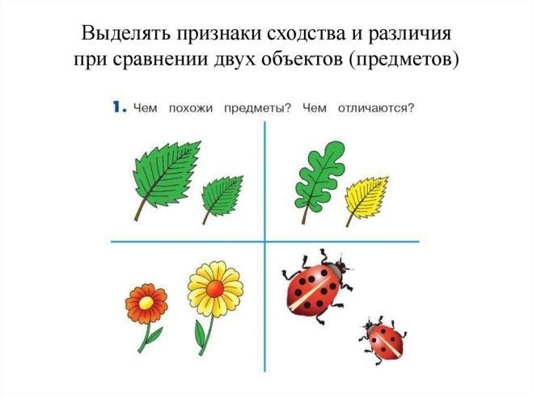

* + 1. 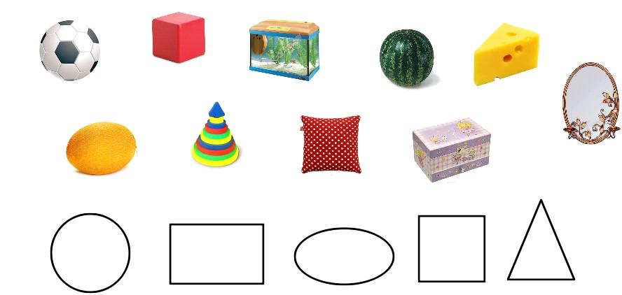Соедини предметы с геометрическими формами *геометрической фигурой*, на которую они похожи
    2. Какие звуки издают эти предметы и живые существа? Попробуй передать их голосом

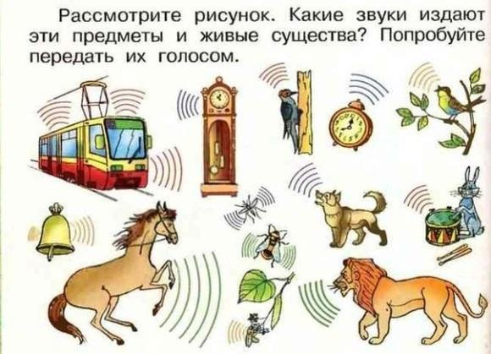

* + 1. Скопируй по образцу.

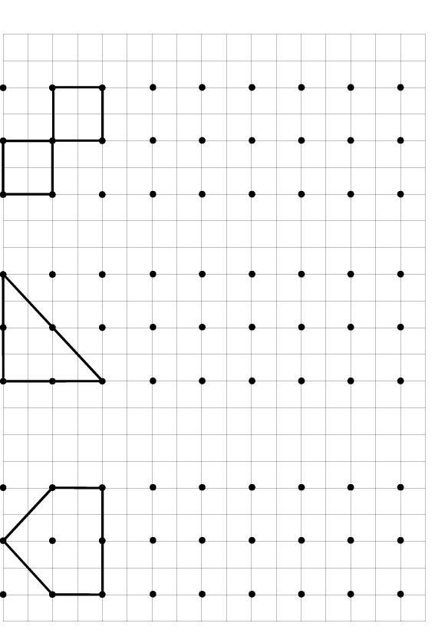

**Приложение 2**

**Промежуточное тестирование**

1. Назови признаки предметов по цвету и размеру: проведи линию от предмета к месту его нахождения в таблице .

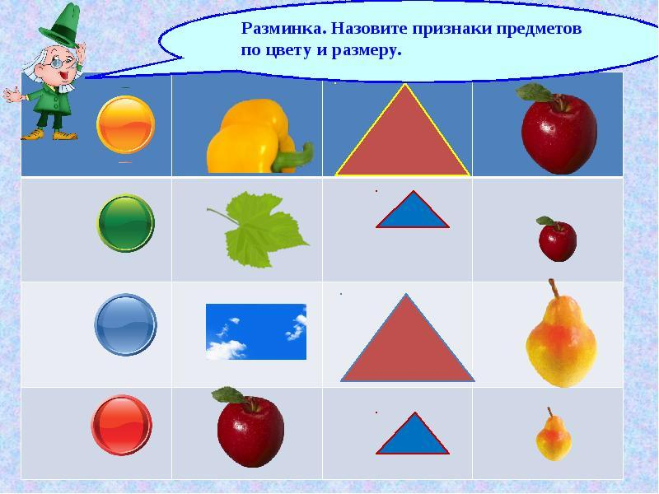

2. Раскрась продукты, которые имеют жидкую консистенцию.

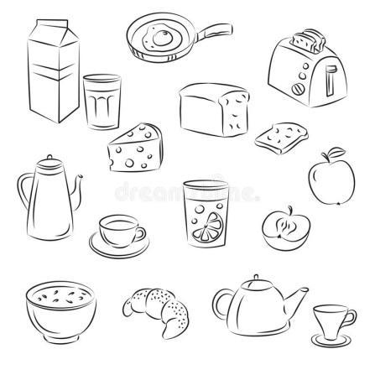

3. Раскрась «лёгкие» предметы, а тяжелые зачеркни.

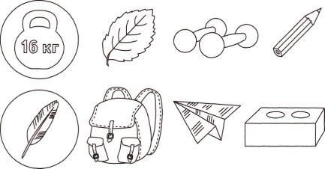

4. Скопируй по образцу.

